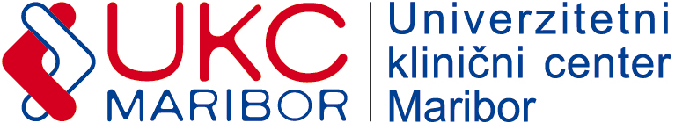
SLUŽBA ZA NABAVO OPREME, MATERIALA IN STORITEV
Oddelek nabave nezdravstvenega materiala in storitev
Ljubljanska ulica 5, 2000 Maribor, Slovenija
Tel.: 00386 2 321 25 93

Številka: 422-E-PL-74-22D
Datum:14.03.2022

POVPRAŠEVANJE

Spoštovani!

Vabimo vas k oddaji ponudbe za: »RAZNO ORODJE IN PRIPOMOČKI «.
Predmet naročila za oddajo ponudbe je podrobneje specificiran v specifikaciji zahtev naročnika.

Rok za sprejem ponudb: 16.03 do 11.00 ure.

Merilo za izbor: najnižja končna vrednost ponudbe v EUR brez DDV.
Pri oblikovanju cene upoštevajte:

- Plačilo: 60 dni od prejema pravilno izstavljenega računa;
- dostava: UKC Maribor;
- popuste in rabate;
- davek na dodano vrednost (izkazati je potrebno stopnjo in znesek DDV);
- morebitne druge stroške.

Ponudbo pošljite na e-poštni naslov:

peter.leskovar@ukc-mb.si

Specifikacija zahtev naročnika:

- izvijač ploščati UNIOR 605TBI, 100mm 0,5x3,0 art:612811 kos 1
- izvijač križni UNIOR PZ1 625TBI, 80MM, art:611742 kos 1
- papiga klešče UNIOR, 180MM, art:445BI kos 1
- kombinirane klešče UNIOR, 200mm, art:406BI kos 1
- sekira mala 0,60 kg, nasajena kos 1
- sekira velika 2,0 kg, nasajena kos 1
- set za transport – premikanje pohištva (dvigalo in kolesa), najmanj do 200kg kos 1

SLUŽBA ZA NABAVO OPREME, MATERIALA IN STORITEV
Oddelek nabave nezdravstvenega materiala in storitev

Peter Leskovar

